1. Nguyên lý của PWM

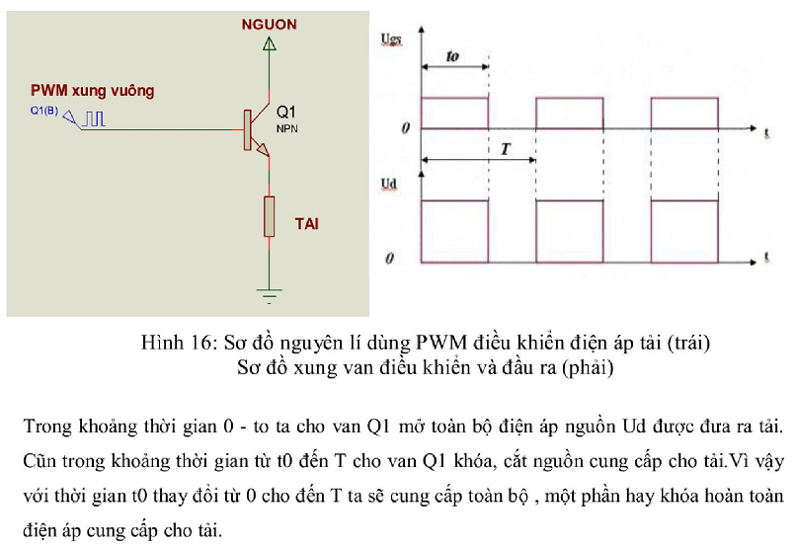

**Công thức tính giá trị trung bình của điện áp ra tải :**

**Ud = Umax . (t0/T) hay Ud = Umax.D**

Trong đó: Ud : là điện áp trung bình ra tải.

Umax : là điện áp nguồn.

T0 : thời gian xung của sườn dương(van khóa mở).

T : chu kỳ thời gian bao gồm thời gian sườn dương và sườn âm.

D = t0/T : hệ số điều chỉnh hay PWM được tính bằng %

Ví dụ : điện áp nguồn là 12V

Nếu hệ số điều chỉnh là 20% thì Ud = 12.20% = 2.4V

Nếu hệ số điều chỉnh là 50% thì Ud = 12.50% = 6V

1. **Điều khiển**

Nguyên lý của phương pháp này là bật tắt nhanh nguồn điện cấp vào động cơ tạo ra một tín hiệu xung. Khi việc bật tắt ở tần số đủ lớn (thường sử dụng từ 1kHz đến 20kHz), động cơ sẽ chạy với 1tốc độ ổn định nhờ moment quay.

Thời gian cấp nguồn cho động cơ là Ton , thời gian tắt nguồn động cơ là Toff.

Việc thay đổi thời gian Ton và Toff làm thay đổi điện áp hiệu dụng cấp cho động cơ. Đối với động cơ DC, tốc độ động cơ tương đối tỉ lệ thuận với điện áp cấp cho động cơ. Vì vậy, bằng cách thay đổi độ rộng của xung, ta đã thay đổi được tốc độ của động cơ DC.

Đại lượng biểu diễn mối quan hệ giữa Ton và Toff được gọi là duty cycle:

**duty_cycle = $\frac{T_{on}}{T_{on}+ T_{off}}$**

Tần số PWM là:

**f = $\frac{1}{T_{on}+ T_{off}}$**

**Ví dụ** : ta cấp nguồn động cơ trong 0.8ms, sau đó tắt 0.2ms.

Như vậy: Ton = 0.8ms; Toff = 2ms . Tần số PWM là:

f = $\frac{1}{T_{on}+ T_{off}}$ = $\frac{1}{0.8+0.2}$ = 1 kHz

duty_cycle = $\frac{T_{on}}{T_{on}+ T_{off}}$ = $\frac{0.8}{0.8+0.2}$ = 80%

Vì tốc độ động cơ DC tỉ lệ với duty cycle nên tốc độ động cơ đạt tương đương 80% tốc độ tối đa.

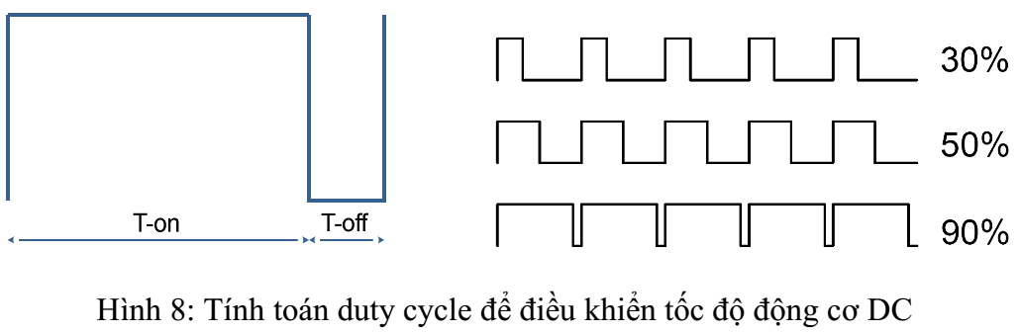

1. **Điều xung PWM bằng phần cứng**

Để giải quyết vấn đề việc điều xung PWM bằng phần mềm chiếm phần lớn thời gian hoạt động của vi điều khiển, PIC16F887 có hỗ trợ 2 kênh điều xung bằng phần cứng ở 2 chân C1 (CCP2) và C2(CCP1) sử dụng TIMER2. Nghĩa là, khi ta khai báo điều xung PWM ở một tần số và duty cycle nào đó thì vi điều khiển sẽ thực hiện công việc xuất xung một cách liên tục và tự động cho đến khi ta thay đổi các giá trị đã khai báo. Khi đó, ta có thể làm các công việc khác một cách dễ dàng mà không phải mất thời gian cho việc duy trì xung PWM.

**Các hàm hỗ trợ việc điều xung bằng phần cứng của CCS:**

* **setup_timer_2 (mode, period, postscale)**

mode: T2_DIV_BY_1, T2_DIV_BY_4, T2_DIV_BY_16

period:0-255

postscale:1

* **setup_ccp1(mode) vàsetup_ccp2(mode)**

mode:

CCP_PWM: chọn chế độ PWM.

CCP_OFF: tắt chế độ PWM.

* **set_pwm1_duty(value)và set_pwm2_duty(value)**
* Nếu value là giá trị kiểu int 8bit:

duty_cycle = $\frac{value}{period+1}$

* Nếu value là giá trị kiểu long int 16bit:

duty_cycle = $\frac{value}{4×(period+1)}$

* Tần số điều xung PWM: f = $\frac{f}{4×mode×(period+1)}$

